


ĐẠI HỌC CÔNG NGHIỆP HÀ NỘI
TRƯỜNG CÔNG NGHỆ THÔNG TIN VÀ TRUYỀN THÔNG
*****

BÁO CÁO THỰC NGHIỆM HỌC PHẦN LẬP TRÌNH JAVA NÂNG CAO
ĐỀ TÀI:
XÂY DỰNG WEBSITE BÁN ĐIỆN THOẠI THEO MÔ HÌNH MVC SỬ DỤNG QUARKUS FRAMEWORK

GVHD : TS. Hà Mạnh Đào Nhóm : 17
Mã lớp : 20252IT6020006

Hà Nội - 2026




ĐẠI HỌC CÔNG NGHIỆP HÀ NỘI
TRƯỜNG CÔNG NGHỆ THÔNG TIN VÀ TRUYỀN THÔNG
*****

BÁO CÁO THỰC NGHIỆM HỌC PHẦN LẬP TRÌNH JAVA NÂNG CAO
ĐỀ TÀI:
XÂY DỰNG WEBSITE BÁN ĐIỆN THOẠI THEO MÔ HÌNH MVC SỬ DỤNG QUARKUS FRAMEWORK

GVHD : TS. Hà Mạnh Đào
Nhóm : 17
Mã lớp : 20252IT6020006
Sinh viên thực hiện : Đoàn Đức Dương - 2023602983
Vũ Dương Chí Kiên - 2023603561
Lê Văn Sơn - 2023603148

Hà Nội - 2026

MỤC LỤC
PHẦN 1: CƠ SỞ LÝ THUYẾT 5
1.1 Giới thiệu về Quarkus 5
1.2 Cơ chế không đồng bộ trong Quarkus 5
1.3 Đặc điểm nổi bật của Quarkus 6
1.4 Kỹ thuật lập trình ứng dụng với Quarkus 7
1.5 Kết nối cơ sở dữ liệu trong Quarkus 8
PHẦN 2: PHÁT TRIỂN ỨNG DỤNG VỚI QUARKUS 10
2.1. Phân tích yêu cầu hệ thống 10
2.1.1. Yêu cầu chức năng 10
2.1.2. Yêu cầu phi chức năng 10
2.2. Biểu đồ Use Case và Mô tả 10
2.2.1. Biểu đồ Use Case tổng quan 11
2.2.2. Mô tả chi tiết các Use Case 11
2.2.2.1 Mô tả UC_01 Quản lý danh mục và sản phẩm 11
2.2.2.2 Mô tả UC_02 Xác thực và quản lý người dùng 13
2.2.2.3 Mô tả UC_03 Quản lý địa chỉ 15
2.2.2.4 Mô tả UC_04 Quản lý giỏ hàng 16
2.2.2.5 Mô tả UC_05 Quản lý đơn hàng và thanh toán 17
2.2.2.6 Mô tả UC_06 Quản lý đánh giá 18
2.2.2.7 Mô tả UC_07 Quản lý khuyến mãi 19
2.2.3 Phân tích các use case 19
2.2.3.1 Phân tích UC Quản lý danh mục và sản phẩm 19
2.2.3.2 Phân tích UC Xác thực và quản lý người dùng 21
2.2.3.3 Phân tích UC Quản lý địa chỉ 22
2.2.3.4 Phân tích UC Quản lý giỏ hàng 23
2.2.3.5 Phân tích UC Quản lý đơn hàng và thanh toán 23
2.2.3.6 Phân tích UC Quản lý đánh giá 23
2.2.3.7 Phân tích UC Quản lý khuyến mãi 23
2.3. THIẾT KẾ CƠ SỞ DỮ LIỆU 23
2.3.1. Danh sách các bảng dữ liệu (Entities) 24
2.3.2. Sơ đồ Quan hệ Thực thể (ERD) 26
2.4. Kiến trúc MVC trong Quarkus 27
PHẦN 3: TRIỂN KHAI VÀ KẾT QUẢ 29
3.1. Chi tiết chương trình 29
3.1.1. Lớp Entity và Panache ORM 29
3.1.2. Controller và API Endpoint 30
3.1.3. Service Layer và Xử lý nghiệp vụ 33
3.2. Giao diện chương trình 33
3.2.1. Giao diện trang chủ (Home Page) 33
3.2.2. Giao diện quản trị (Admin Dashboard) 34
3.2.3. Quy trình thanh toán và Giỏ hàng 35

PHẦN 1: CƠ SỞ LÝ THUYẾT

1.1 Giới thiệu về Quarkus
Trong kỷ nguyên của điện toán đám mây (Cloud Computing) và kiến trúc vi dịch vụ (Microservices), các ứng dụng Java truyền thống thường gặp phải hạn chế về thời gian khởi động chậm và tiêu tốn nhiều bộ nhớ. Để giải quyết bài toán này, Quarkus đã ra đời.
Quarkus là một framework Java mã nguồn mở, được thiết kế theo hướng "Kubernetes Native Java stack" (ngăn xếp Java nguyên bản cho Kubernetes). Được phát triển bởi Red Hat, Quarkus tối ưu hóa cho Java Virtual Machine (JVM) như OpenJDK HotSpot và hỗ trợ biên dịch trực tiếp ra mã máy (native executable) thông qua GraalVM.
Mục tiêu cốt lõi của Quarkus là biến Java thành một nền tảng hàng đầu cho các môi trường Serverless, Cloud và Kubernetes bằng cách cung cấp kích thước tệp thực thi nhỏ gọn và thời gian khởi động tính bằng mili-giây, trong khi vẫn cho phép các lập trình viên sử dụng các tiêu chuẩn và thư viện Java quen thuộc (như Hibernate, RESTEasy, CDI).

1.2 Cơ chế không đồng bộ trong Quarkus
Khác với các framework Java truyền thống sử dụng mô hình "một luồng cho mỗi yêu cầu" (Thread-per-request), Quarkus được xây dựng ngay từ đầu với kiến trúc nền tảng dựa trên Vert.x và Netty, hỗ trợ mạnh mẽ cơ chế không đồng bộ và lập trình phản ứng (Reactive Programming).
Cơ chế không đồng bộ trong Quarkus hoạt động dựa trên các nguyên lý sau:
- Event Loop (Vòng lặp sự kiện): Các yêu cầu I/O (như gọi database, gọi API bên ngoài) được xử lý thông qua Event Loop mà không chặn (non-blocking) luồng đang thực thi. Điều này cho phép một số lượng ít các luồng (threads) có thể xử lý hàng ngàn yêu cầu đồng thời, giúp tiết kiệm tối đa tài nguyên CPU và RAM.
- Thư viện Mutiny: Quarkus sử dụng Mutiny làm thư viện chuẩn cho lập trình phản ứng. Mutiny cung cấp hai kiểu dữ liệu chính là Uni (đại diện cho 0 hoặc 1 kết quả xử lý không đồng bộ) và Multi (đại diện cho một luồng dữ liệu gồm nhiều kết quả). Việc sử dụng Mutiny giúp mã nguồn không đồng bộ trở nên dễ đọc, dễ bảo trì và tránh được tình trạng "Callback Hell".
- Routing thông minh: Quarkus có khả năng tự động phân luồng. Nếu một endpoint được định nghĩa là trả về Uni hoặc Multi, nó sẽ được chạy trên I/O Thread (không đồng bộ). Nếu mã nguồn có chứa các thao tác chặn (blocking), Quarkus sẽ tự động chuyển nó sang một Worker Thread pool để không làm treo Event Loop.

1.3 Đặc điểm nổi bật của Quarkus
Quarkus mang đến một sự thay đổi lớn trong cách phát triển và triển khai ứng dụng Java, với các đặc điểm nổi bật sau:
- Container First (Ưu tiên Container): Quarkus được tối ưu hóa cực đoan cho môi trường container. Bằng cách thực hiện quá trình khởi tạo tại thời điểm biên dịch (Build-time boot) thay vì thời điểm chạy (Run-time), Quarkus giảm thiểu tối đa dung lượng bộ nhớ (Resident Set Size - RSS) và cho phép ứng dụng khởi động gần như ngay lập tức.
- Hợp nhất hai mô hình Imperative và Reactive: Quarkus cho phép các lập trình viên viết mã theo cả kiểu tuần tự truyền thống (Imperative) và kiểu phản ứng không đồng bộ (Reactive) trong cùng một ứng dụng, thậm chí trong cùng một class, mang lại sự linh hoạt tối đa.
- Developer Joy (Trải nghiệm lập trình viên xuất sắc):
  - Live Coding: Tính năng Live Reload (quarkus:dev) cho phép lập trình viên sửa code và thấy kết quả ngay lập tức mà không cần phải compile hay restart lại server.
  - Zero-config với Dev Services: Khi chạy ở chế độ phát triển, Quarkus có thể tự động khởi tạo các dịch vụ phụ trợ (như Database, Kafka) thông qua Testcontainers mà không cần cấu hình phức tạp.
- Sử dụng các tiêu chuẩn đã được kiểm chứng: Quarkus không tự phát minh lại các bánh xe, nó tích hợp và tối ưu hóa các thư viện tốt nhất của hệ sinh thái Java như Hibernate ORM, RESTEasy, Camel, MicroProfile, ….
Bảng 1.1: So sánh Quarkus với Spring Boot
Tiêu chí | Quarkus | Spring Boot
Môi trường mục tiêu | Cloud, Kubernetes, Serverless. | Ứng dụng doanh nghiệp truyền thống (Monolithic) và Microservices.
Thời gian khởi động | Rất nhanh (mili-giây), nhờ Build-time boot. | Chậm hơn, do khởi tạo tại Runtime (thời điểm chạy).
Tiêu thụ Bộ nhớ | Cực thấp, lý tưởng cho môi trường container. | Cao hơn, đặc biệt khi chạy trên JVM.
Mô hình lập trình | Kết hợp nhuần nhuyễn cả Imperative (truyền thống) và Reactive (Vert.x). | Tập trung chủ yếu vào mô hình Imperative.
Tiêu chuẩn | Tập trung vào tiêu chuẩn Jakarta EE/MicroProfile. | Tập trung vào hệ sinh thái Spring.

1.4 Kỹ thuật lập trình ứng dụng với Quarkus
Các kỹ thuật lập trình cốt lõi trong Quarkus xoay quanh việc sử dụng các tiêu chuẩn Java quen thuộc nhưng được tối ưu hóa:
- Tiêm phụ thuộc (Dependency Injection - DI): Sử dụng ArC, một triển khai nhẹ và hiệu quả của Contexts and Dependency Injection (CDI) để quản lý vòng đời và tiêm các Bean.
- Xây dựng API RESTful:
  - Sử dụng tiện ích mở rộng quarkus-resteasy hoặc quarkus-resteasy-reactive để định nghĩa các tài nguyên REST theo chuẩn JAX-RS/Jakarta REST.
  - RESTEasy Reactive là một phiên bản tối ưu, hoạt động trên các luồng I/O không chặn.
- Lập trình Reactive/Không đồng bộ:
  - Sử dụng các API cấp thấp của Vert.x hoặc API cấp cao hơn của SmallRye Mutiny để quản lý các luồng dữ liệu (data stream) và xử lý các tác vụ không đồng bộ (như gọi dịch vụ bên ngoài, kết nối CSDL Reactive) mà không làm tắc nghẽn luồng.
- MicroProfile: Dễ dàng tích hợp các tiêu chuẩn MicroProfile để triển khai các tính năng cần thiết cho Microservices như:
  - Health Check: Kiểm tra tình trạng ứng dụng.
  - Metrics: Thu thập số liệu hiệu suất.
  - Config: Quản lý cấu hình linh hoạt.

1.5 Kết nối cơ sở dữ liệu trong Quarkus
Để lập trình ứng dụng Quarkus kết nối với SQL Server, cần thực hiện các bước sau:
- Thêm tiện ích mở rộng (Extensions):
  - Thêm quarkus-jdbc-sqlserver (cung cấp JDBC driver cho SQL Server).
  - Thêm quarkus-hibernate-orm-panache (cho phép sử dụng Hibernate ORM với Panache, giúp đơn giản hóa code thao tác dữ liệu).
- Cấu hình kết nối:
  - Khai báo thông tin kết nối trong file src/main/resources/application.properties.
  - Ví dụ cấu hình cho SQL Server:
# Cấu hình loại database
quarkus.datasource.db-kind=mssql
# Cấu hình JDBC URL (thay thế [host], [port], [db_name] bằng thông tin thực tế)
quarkus.datasource.jdbc.url=jdbc:sqlserver://[host]:[port];databaseName=[db_name]
# Thông tin xác thực
quarkus.datasource.username=sa
quarkus.datasource.password=password
- Thao tác dữ liệu với Panache ORM:
  - Panache là tính năng được Quarkus xây dựng trên nền Hibernate, giúp giảm thiểu code lặp lại (boilerplate code) cho thao tác dữ liệu.
  - Thay vì viết các lớp DAO/Repository thủ công, lập trình viên chỉ cần kế thừa lớp PanacheEntity (cho Entity Model) hoặc PanacheRepository (cho Repository pattern).
  - Ví dụ: MyModel.listAll() hoặc MyModel.findById(id) có thể thực hiện truy vấn mà không cần khai báo phương thức.
- Quản lý Transaction:
  - Đảm bảo các thao tác ghi (INSERT, UPDATE, DELETE) vào CSDL được đánh dấu bằng annotation @Transactional để đảm bảo tính nhất quán (Atomicity) của dữ liệu.

PHẦN 2: PHÁT TRIỂN ỨNG DỤNG VỚI QUARKUS

2.1. Phân tích yêu cầu hệ thống

2.1.1. Yêu cầu chức năng
Hệ thống được thiết kế để phục vụ các đối tượng: Khách vãng lai (Guest), Khách hàng (User) và Quản trị viên (Admin) với các chức năng cụ thể:
- Đối với Khách vãng lai & Khách hàng (User):
  - Xác thực: Đăng ký, đăng nhập (JWT), đăng xuất và lấy lại mật khẩu.
  - Tra cứu: Xem danh sách/chi tiết sản phẩm, tìm kiếm (tên, giá, danh mục), xem tin tức công nghệ.
  - Mua sắm: Quản lý giỏ hàng (thêm/sửa/xóa), quản lý địa chỉ giao hàng, áp dụng mã khuyến mãi và tiến hành đặt hàng.
  - Tương tác: Gửi đánh giá sản phẩm sau khi mua hàng.
- Đối với Quản trị viên (Admin):
  - Quản trị danh mục & sản phẩm: Toàn quyền Thêm/Sửa/Xóa danh mục và điện thoại.
  - Quản trị đơn hàng: Theo dõi danh sách đơn hàng và cập nhật trạng thái (Duyệt, Giao hàng, Hủy).
  - Quản trị nội dung: Quản lý mã khuyến mãi.

2.1.2. Yêu cầu phi chức năng
- Hiệu năng: Tận dụng cơ chế Asynchronous và kiến trúc Reactive của Quarkus để phản hồi request dưới 200ms, chịu tải 10.000 truy cập đồng thời.
- Bảo mật: Mã hóa mật khẩu bằng BCrypt, xác thực phân quyền qua JWT, bảo mật giao tiếp HTTPS.
- Độ tin cậy: Cơ chế Rollback giao dịch khi gặp lỗi để đảm bảo tính toàn vẹn dữ liệu đơn hàng và tồn kho.

2.2. Biểu đồ Use Case và Mô tả

2.2.1. Biểu đồ Use Case tổng quan
Biểu đồ Use Case tổng quát dưới đây mô tả các nhóm chức năng chính của hệ thống và sự tương tác giữa các tác nhân (Guest, User, Admin) với hệ thống thông qua các API endpoints.
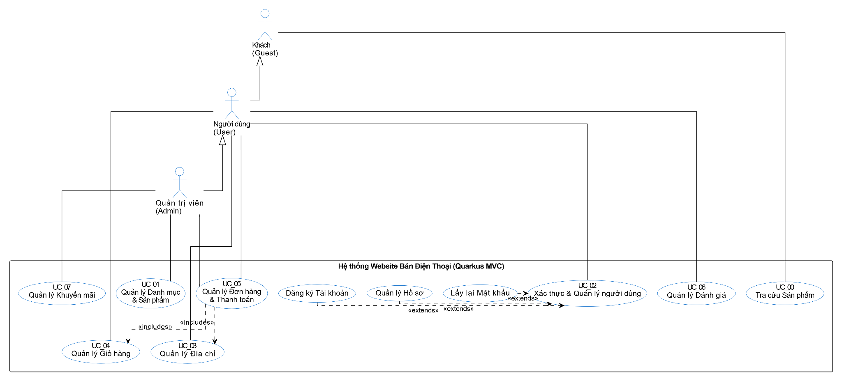
Hình 2.1: Biểu đồ Use Case tổng quát hệ thống.

2.2.2. Mô tả chi tiết các Use Case
Dưới đây là đặc tả chi tiết các luồng nghiệp vụ cốt lõi, bao quát toàn bộ yêu cầu của hệ thống:

2.2.2.1 Mô tả UC_01 Quản lý danh mục và sản phẩm
Bảng 2.1: Mô tả use case Quản lý danh mục và sản phẩm
Use case: UC_01 Quản lý danh mục và sản phẩm
Mục đích: | Cho phép tất cả tác nhân tra cứu danh mục và thông tin sản phẩm điện thoại; đồng thời hỗ trợ ADMIN quản trị dữ liệu sản phẩm và danh mục..
Mô tả: | Người dùng có thể xem danh sách sản phẩm với các chức năng lọc theo hãng, mức giá, sắp xếp và phân trang. ADMIN có quyền thêm, chỉnh sửa hoặc xóa danh mục và sản phẩm thông qua giao diện quản trị hệ thống.
Tác nhân: | Guest, USER, ADMIN.
Điều kiện trước: | Hệ thống đã hoạt động bình thường.  Dữ liệu sản phẩm và danh mục đã tồn tại trong cơ sở dữ liệu.
Luồng sự kiện chính (Basic flows) | - Người dùng truy cập vào trang sản phẩm.  - Hệ thống hiển thị danh sách danh mục và sản phẩm.  - Người dùng thực hiện tìm kiếm, lọc hoặc sắp xếp sản phẩm.  - Hệ thống cập nhật danh sách sản phẩm tương ứng.  - Người dùng chọn một sản phẩm để xem chi tiết.  - Hệ thống hiển thị đầy đủ thông tin sản phẩm.  Đối với ADMIN:  - ADMIN truy cập trang quản trị sản phẩm.  - Hệ thống hiển thị danh sách sản phẩm và chức năng quản lý.  - ADMIN thực hiện thêm/sửa/xóa sản phẩm hoặc danh mục.  - Hệ thống cập nhật dữ liệu vào cơ sở dữ liệu.  - Hệ thống thông báo thao tác thành công.
Luồng sự kiện phụ: | 3a. Người dùng muốn xem sản phẩm theo hãng:  - Người dùng chọn hãng điện thoại cần lọc.  - Hệ thống hiển thị các sản phẩm tương ứng.  9a. ADMIN muốn chỉnh sửa thông tin sản phẩm:  - ADMIN chọn sản phẩm cần chỉnh sửa.  - Hệ thống hiển thị form cập nhật thông tin.  - ADMIN chỉnh sửa và lưu dữ liệu.
Các ngoại lệ: | 3b. Không tìm thấy sản phẩm:  - Hệ thống hiển thị thông báo “Không tìm thấy sản phẩm phù hợp”.  9b. Dữ liệu sản phẩm không hợp lệ:  - Hệ thống hiển thị lỗi tại các trường tương ứng.  - ADMIN thực hiện nhập lại dữ liệu.  Lỗi kết nối:  - Nếu không thể kết nối tới Server, hệ thống thông báo “Máy chủ không phản hồi, vui lòng thử lại sau”.
Điều kiện sau: | Dữ liệu sản phẩm/danh mục được cập nhật thành công.  Người dùng có thể xem thông tin sản phẩm phù hợp với nhu cầu tìm kiếm.

2.2.2.2 Mô tả UC_02 Xác thực và quản lý người dùng
Bảng 2.2: Mô tả use case Xác thực và quản lý người dùng
Use case: UC_02 Xác thực và quản lý người dùng
Mục đích: | Bảo mật hệ thống thông qua định danh và quản lý thông tin người dùng.
Mô tả: | Bao gồm các chức năng Đăng ký, Đăng nhập bằng JWT, Đăng xuất, Quên mật khẩu và cập nhật thông tin cá nhân.
Tác nhân: | Guest, USER.
Điều kiện trước: | Hệ thống có kết nối Internet.  Người dùng chưa đăng nhập hoặc đã có tài khoản hợp lệ.
Luồng sự kiện chính (Basic flows) | - Người dùng chọn chức năng Đăng ký hoặc Đăng nhập.  - Hệ thống hiển thị biểu mẫu xác thực.  - Người dùng nhập thông tin tài khoản.  - Hệ thống kiểm tra tính hợp lệ dữ liệu.  - Server xác thực thông tin tài khoản.  - Hệ thống tạo JWT Token cho người dùng.  - Người dùng đăng nhập thành công và được chuyển tới trang chủ.  Cập nhật thông tin cá nhân:  - Người dùng truy cập trang hồ sơ cá nhân.  - Người dùng chỉnh sửa thông tin cá nhân.  - Hệ thống cập nhật dữ liệu mới vào cơ sở dữ liệu.
Luồng sự kiện phụ: | 1a. Người dùng quên mật khẩu:  - Người dùng chọn “Quên mật khẩu”.  - Hệ thống yêu cầu nhập Email.  - Hệ thống gửi liên kết đặt lại mật khẩu qua Email.
Các ngoại lệ: | 5a. Sai tài khoản hoặc mật khẩu:  - Hệ thống hiển thị thông báo “Thông tin đăng nhập không chính xác”.  4a. Dữ liệu không hợp lệ:  - Hệ thống hiển thị lỗi tương ứng tại các trường nhập liệu.  Lỗi kết nối:  - Hệ thống thông báo lỗi kết nối Server.
Điều kiện sau: | Người dùng được xác thực thành công.  Thông tin cá nhân được cập nhật vào hệ thống.

2.2.2.3 Mô tả UC_03 Quản lý địa chỉ
Bảng 2.3: Mô tả use case Quản lý địa chỉ
Use case: UC_03 Quản lý địa chỉ
Mục đích: | Quản lý danh sách địa chỉ giao hàng của người dùng.
Mô tả: | Người dùng có thể thêm, sửa, xóa địa chỉ và thiết lập địa chỉ mặc định để phục vụ đặt hàng.
Tác nhân: | USER.
Điều kiện trước: | Người dùng đã đăng nhập hệ thống.
Luồng sự kiện chính (Basic flows) | - Người dùng truy cập mục “Địa chỉ”.  - Hệ thống hiển thị danh sách địa chỉ hiện có.  - Người dùng chọn thêm địa chỉ mới.  - Người dùng nhập thông tin địa chỉ.  - Hệ thống lưu dữ liệu vào cơ sở dữ liệu.  - Hệ thống hiển thị thông báo thành công.
Luồng sự kiện phụ: | 3a. Người dùng cập nhật địa chỉ:  - Người dùng chọn địa chỉ cần sửa.  - Hệ thống hiển thị form chỉnh sửa.  - Người dùng cập nhật và lưu thay đổi.  3b. Người dùng đặt địa chỉ mặc định:  - Người dùng chọn “Đặt làm mặc định”.  - Hệ thống cập nhật trạng thái địa chỉ.
Các ngoại lệ: | 4a. Thiếu thông tin địa chỉ:  - Hệ thống yêu cầu nhập đầy đủ dữ liệu.
Điều kiện sau: | Địa chỉ mới được lưu thành công.  Địa chỉ mặc định được cập nhật.

2.2.2.4 Mô tả UC_04 Quản lý giỏ hàng
Bảng 2.4: Mô tả use case Quản lý giỏ hàng
Use case: UC_04 Quản lý giỏ hàng
Mục đích: | Lưu trữ tạm thời các sản phẩm người dùng muốn mua.
Mô tả: | Người dùng có thể thêm sản phẩm vào giỏ hàng, thay đổi số lượng hoặc xóa sản phẩm khỏi giỏ.
Tác nhân: | USER.
Điều kiện trước: | Người dùng đã đăng nhập.
Luồng sự kiện chính (Basic flows) | - Người dùng chọn sản phẩm.  - Người dùng nhấn “Thêm vào giỏ hàng”.  - Hệ thống thêm sản phẩm vào giỏ.  - Người dùng truy cập giỏ hàng.  - Người dùng cập nhật số lượng sản phẩm.  - Hệ thống tự động tính lại tổng tiền.  - Người dùng xác nhận giỏ hàng.
Luồng sự kiện phụ: | 5a. Người dùng xóa sản phẩm:  - Người dùng chọn “Xóa”.  - Hệ thống loại bỏ sản phẩm khỏi giỏ hàng.
Các ngoại lệ: | 2a. Sản phẩm hết hàng:  - Hệ thống thông báo “Sản phẩm hiện đã hết hàng”.
Điều kiện sau: | Giỏ hàng được cập nhật chính xác.

2.2.2.5 Mô tả UC_05 Quản lý đơn hàng và thanh toán
Bảng 2.5: Mô tả use case Quản lý đơn hàng và thanh toán
Use case: UC_05 Quản lý đơn hàng và thanh toán
Mục đích: | Cho phép người dùng đặt hàng và thanh toán trực tuyến.
Mô tả: | Hệ thống chuyển đổi giỏ hàng thành đơn hàng và tích hợp VNPay để xử lý thanh toán online. ADMIN quản lý trạng thái đơn hàng.
Tác nhân: | USER, VNPay System, ADMIN.
Điều kiện trước: | Người dùng đã đăng nhập.  Giỏ hàng có sản phẩm hợp lệ.
Luồng sự kiện chính (Basic flows) | - Người dùng chọn “Thanh toán”.  - Hệ thống hiển thị thông tin đơn hàng.  - Người dùng chọn phương thức thanh toán VNPay.  - Hệ thống chuyển hướng tới cổng VNPay.  - VNPay xử lý thanh toán.  - VNPay trả kết quả thanh toán về hệ thống.  - Hệ thống tạo đơn hàng mới.  - ADMIN theo dõi và cập nhật trạng thái đơn hàng.
Luồng sự kiện phụ: | 3a. Người dùng chọn thanh toán COD:  - Hệ thống tạo đơn hàng mà không cần thanh toán online.
Các ngoại lệ: | 5a. Thanh toán thất bại:  - VNPay trả về trạng thái lỗi.  - Hệ thống thông báo thanh toán thất bại.
Điều kiện sau: | Đơn hàng được tạo thành công.  Trạng thái thanh toán được lưu.

2.2.2.6 Mô tả UC_06 Quản lý đánh giá
Bảng 2.6: Mô tả use case Quản lý đánh giá
Use case: UC_06 Quản lý đánh giá
Mục đích: | Thu thập phản hồi từ khách hàng về sản phẩm.
Mô tả: | Người dùng gửi đánh giá sản phẩm; ADMIN thực hiện kiểm duyệt trước khi hiển thị công khai.
Tác nhân: | USER, ADMIN.
Điều kiện trước: | Người dùng đã mua sản phẩm thành công.
Luồng sự kiện chính (Basic flows) | - Người dùng truy cập trang sản phẩm.  - Người dùng nhập số sao và nội dung đánh giá.  - Hệ thống lưu đánh giá ở trạng thái chờ duyệt.  - ADMIN kiểm tra danh sách đánh giá.  - ADMIN duyệt hoặc xóa đánh giá.  - Hệ thống hiển thị đánh giá công khai.
Luồng sự kiện phụ: | Không có.
Các ngoại lệ: | 2a. Nội dung đánh giá vi phạm:  - ADMIN từ chối đánh giá.  - Hệ thống không hiển thị công khai.
Điều kiện sau: | Đánh giá hợp lệ được hiển thị trên website.

2.2.2.7 Mô tả UC_07 Quản lý khuyến mãi
Bảng 2.7: Mô tả use case Quản lý khuyến mãi
Use case: UC_07 Quản lý khuyến mãi
Mục đích: | Quản lý và áp dụng mã giảm giá cho đơn hàng.
Mô tả: | ADMIN tạo mã khuyến mãi và hệ thống kiểm tra tính hợp lệ khi USER áp dụng.
Tác nhân: | USER, ADMIN.
Điều kiện trước: | Hệ thống có dữ liệu mã giảm giá.
Luồng sự kiện chính (Basic flows) | - ADMIN tạo mã khuyến mãi.  - ADMIN nhập giá trị giảm và thời hạn.  - Hệ thống lưu mã giảm giá.  - USER nhập mã giảm giá khi thanh toán.  - Hệ thống kiểm tra tính hợp lệ của mã.  - Hệ thống giảm giá trực tiếp vào đơn hàng.
Luồng sự kiện phụ: | Không có.
Các ngoại lệ: | 5a. Mã giảm giá hết hạn:  - Hệ thống thông báo “Mã giảm giá không hợp lệ”.
Điều kiện sau: | Mã giảm giá được áp dụng thành công vào đơn hàng.

2.2.3 Phân tích các use case

2.2.3.1 Phân tích UC Quản lý danh mục và sản phẩm
Biểu đồ trình tự

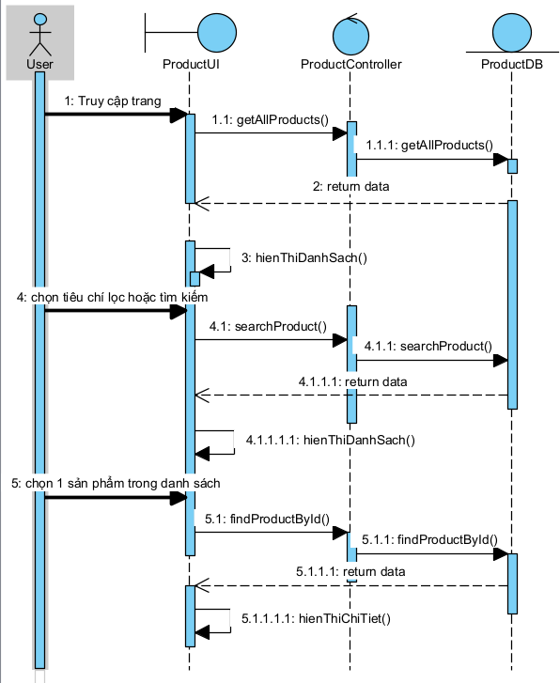
Hình 2.2: Biểu đồ trình tự đối Quản lý danh mục và sản phẩm với USER.
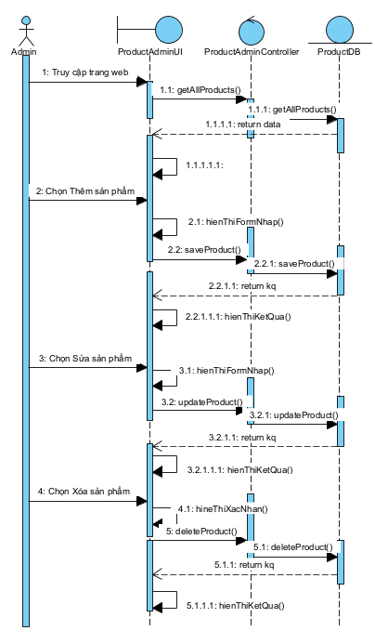
Hình 2.3: Biểu đồ trình tự đối Quản lý danh mục và sản phẩm đối với ADMIN.

2.2.3.2 Phân tích UC Xác thực và quản lý người dùng
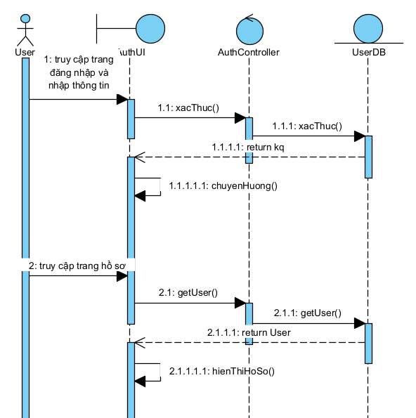
Hình 2.4: Biểu đồ trình tự Xác thực và quản lý người dùng.

2.2.3.3 Phân tích UC Quản lý địa chỉ
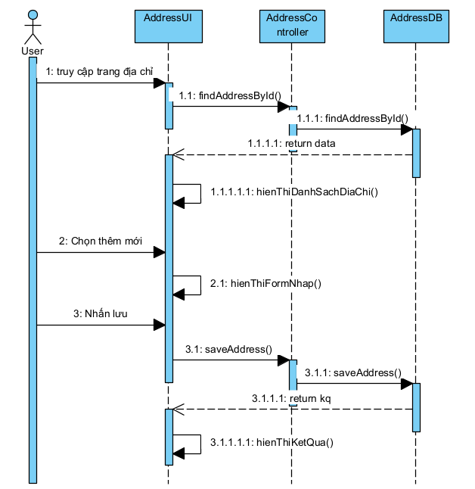
Hình 2.5: Biểu đồ trình tự Quản lý địa chỉ.

2.2.3.4 Phân tích UC Quản lý giỏ hàng

2.2.3.5 Phân tích UC Quản lý đơn hàng và thanh toán

2.2.3.6 Phân tích UC Quản lý đánh giá

2.2.3.7 Phân tích UC Quản lý khuyến mãi

2.3. THIẾT KẾ CƠ SỞ DỮ LIỆU
Hệ thống sử dụng cơ sở dữ liệu quan hệ MySQL được ánh xạ qua tầng Hibernate ORM của Quarkus. Cấu trúc dữ liệu được thiết kế tối ưu để đảm bảo tính toàn vẹn và hỗ trợ cơ chế xử lý không đồng bộ (Asynchronous).

2.3.1. Danh sách các bảng dữ liệu (Entities)
Bảng 2.8: Bảng Users (Người dùng)
Tên cột | Kiểu dữ liệu | Mô tả | Ràng buộc
id | BIGINT (PK) | Khóa chính | Tự tăng
email | VARCHAR(100) | Email đăng nhập | Duy nhất, Not Null
password | VARCHAR(255) | Mật khẩu (đã mã hóa) | Not Null
full_name | VARCHAR(100) | Họ và tên người dùng | Không.
role | VARCHAR(20) | Vai trò (USER, ADMIN) | Mặc định: USER
Bảng 2.9: Bảng Categories (Danh mục)
Tên cột | Kiểu dữ liệu | Mô tả | Ràng buộc
id | BIGINT (PK) | Khóa chính | Tự tăng
name | VARCHAR(100) | Tên danh mục | Duy nhất, Not Null
description | TEXT | Mô tả danh mục | Không.
Bảng 2.10: Bảng Products (Sản phẩm)
Tên cột | Kiểu dữ liệu | Mô tả | Ràng buộc
id | BIGINT (PK) | Khóa chính | Tự tăng
name | VARCHAR(150) | Tên điện thoại | Not Null
price | DECIMAL | Giá bán hiện tại | > 0
stock | INT | Số lượng tồn kho | >= 0
category_id | BIGINT (FK) | Liên kết danh mục | Liên kết bảng Categories
image_url | VARCHAR(255) | Đường dẫn ảnh sản phẩm
Bảng 2.11: Bảng Addresses (Địa chỉ)
Tên cột | Kiểu dữ liệu | Mô tả | Ràng buộc
id | BIGINT (PK) | Khóa chính | Tự tăng
user_id | BIGINT (FK) | ID chủ sở hữu | Liên kết bảng Users
address_detail | VARCHAR(255) | Địa chỉ chi tiết
is_default | BOOLEAN | Địa chỉ mặc định
Bảng 2.12: Bảng Orders (Đơn hàng)
Tên cột | Kiểu dữ liệu | Mô tả | Ràng buộc
id | BIGINT (PK) | Khóa chính | Tự tăng
user_id | BIGINT (FK) | Khách hàng đặt | Liên kết bảng Users
total_amount | DECIMAL | Tổng tiền cuối cùng
status | VARCHAR(50) | Trạng thái (PENDING, CONFIRMED...)
created_at | TIMESTAMP | Ngày giờ đặt hàng
Bảng 2.13: Bảng Order_Items (Chi tiết đơn hàng)
Tên cột | Kiểu dữ liệu | Mô tả | Ràng buộc
id | BIGINT (PK) | Khóa chính | Tự tăng
order_id | BIGINT (FK) | Thuộc đơn hàng nào
product_id | BIGINT (FK) | Sản phẩm nào
quantity | INT | Số lượng mua | > 0
Bảng 2.14: Bảng Reviews (Đánh giá)
Tên cột | Kiểu dữ liệu | Mô tả | Ràng buộc
id | BIGINT (PK) | Khóa chính | Tự tăng
product_id | BIGINT (FK) | Sản phẩm được đánh giá
rating | INT | Số sao (1-5)
content | TEXT | Nội dung nhận xét
Bảng 2.15: Bảng Promotions (Khuyến mãi)
Tên cột | Kiểu dữ liệu | Mô tả | Ràng buộc
id | BIGINT (PK) | Khóa chính | Tự tăng
code | VARCHAR(20) | Mã giảm giá | Duy nhất
discount_value | DECIMAL | Giá trị giảm
expiry_date | DATE | Ngày hết hạn

2.3.2. Sơ đồ Quan hệ Thực thể (ERD)
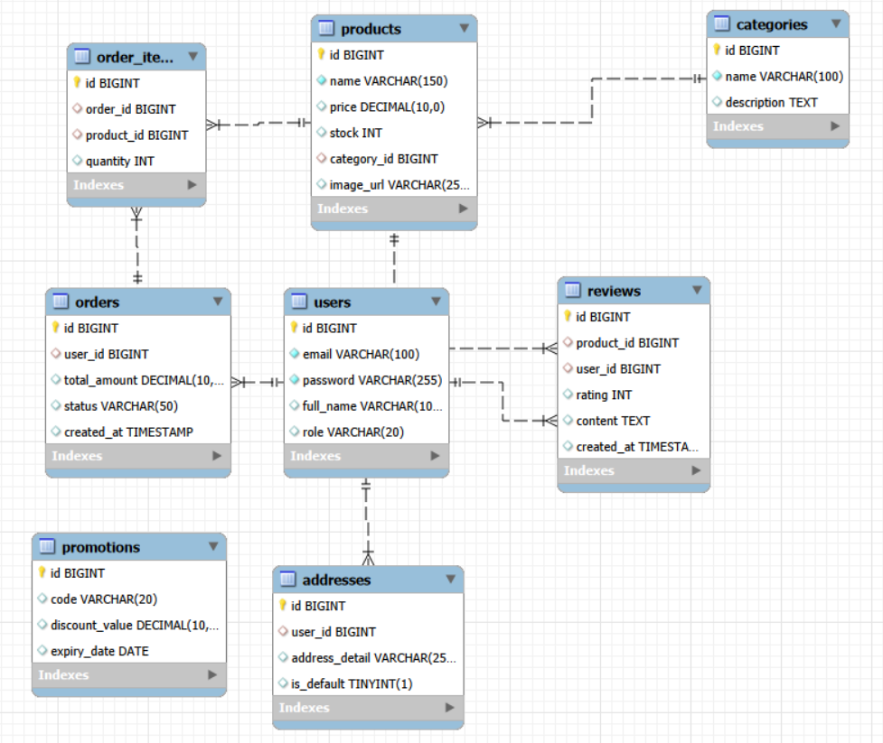
Hình 2.x: Sơ đồ ERD

2.4. Kiến trúc MVC trong Quarkus
Dự án được xây dựng tuân thủ mô hình MVC (Model - View - Controller), kết hợp với các công nghệ của Quarkus:
- Model (Thực thể và Dữ liệu): Sử dụng Hibernate ORM với Panache để định nghĩa các Entity (User, Product, Order...) và tương tác với cơ sở dữ liệu. Panache cung cấp các phương thức CRUD tích hợp sẵn giúp rút ngắn mã nguồn.
- View (Giao diện): Sử dụng Qute Template Engine - công cụ render giao diện tích hợp sẵn của Quarkus, kết hợp HTML/CSS/JS để xây dựng trang web trực quan.
- Controller (Điều khiển): Sử dụng RESTEasy Reactive (JAX-RS API) để tạo các Controller tiếp nhận HTTP Request. Controller sẽ gọi các phương thức nghiệp vụ, lấy dữ liệu từ Model và truyền sang cho View (Qute) để hiển thị.
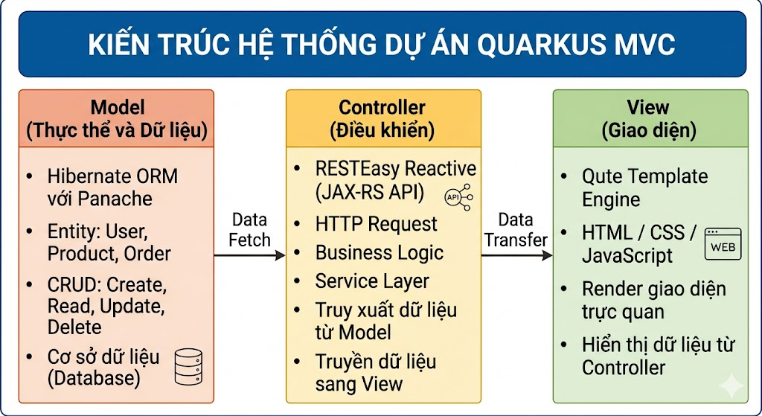
Hình 2.x - Sơ đồ kiến trúc hệ thống

PHẦN 3: TRIỂN KHAI VÀ KẾT QUẢ

3.1. Chi tiết chương trình
Dự án được xây dựng dựa trên ngăn xếp công nghệ hiện đại của Quarkus 3.15 và Java 21, tận dụng tối đa các tiện ích mở rộng (extensions) để tối ưu hóa mã nguồn.

3.1.1. Lớp Entity và Panache ORM
Hệ thống sử dụng mô hình Active Record thông qua PanacheEntity. Cách tiếp cận này cho phép các lớp thực thể (Entity) chứa cả định nghĩa dữ liệu và các phương thức truy vấn, giúp loại bỏ việc viết các lớp DAO/Repository thủ công.
- Các thực thể chính: User, Product, Category, Order, OrderItem, Address, Review.
- Đặc điểm: Sử dụng các Annotation của Jakarta Persistence (JPA) để ánh xạ với MySQL và các Annotation của Jackson để điều khiển quá trình chuyển đổi JSON.
Minh họa lớp Product.java:
@Entity
@Table(name = "products")
@Data
@EqualsAndHashCode(callSuper = false)
@NoArgsConstructor
@AllArgsConstructor
public class Product extends PanacheEntity {

@Column(nullable = false, length = 150)
private String name;

@Column(columnDefinition = "TEXT")
private String description;

@Column(nullable = false)
private Double price;

@Column(name = "original_price")
private Double originalPrice;

@Column(name = "discount")
private Integer discount = 0;

@Column(name = "image_url", length = 255)
private String imageUrl;

@Column(nullable = false)
private Integer stock = 0;

@Column(length = 50)
private String brand;

@Column(name = "rating")
private Double rating = 0.0;

@Column(name = "review_count")
private Integer reviewCount = 0;

@ManyToOne
@JoinColumn(name = "category_id", nullable = false)
private Category category;

@Column(columnDefinition = "JSON")
private String specifications;

@Column(columnDefinition = "TEXT")
private String warranty;

@Column(nullable = false)
private Boolean featured = false;

}

3.1.2. Controller và API Endpoint
Tầng Controller được chia làm hai phần rõ rệt để phục vụ kiến trúc MVC:
- PageController (Render Giao diện): Sử dụng TemplateInstance của Qute để trả về các trang HTML cho trình duyệt. Các phương thức tại đây định nghĩa các tuyến đường (routes) như /, /products, /login.
- Resource Layer (REST API): Sử dụng RESTEasy Reactive để cung cấp các API xử lý dữ liệu dưới dạng JSON (như /api/cart, /api/orders). Các Endpoint này được bảo mật bằng JWT (JSON Web Token) để xác thực người dùng.

Bảng 1.1: Các Endpoint sinh giao diện
Đường dẫn | Method | Template Render | Mô tả
/ | GET | index.html | Trang chủ
/products | GET | products.html | Danh sách sản phẩm
/products/{id} | GET | product-detail.html | Chi tiết sản phẩm
/cart, /checkout | GET | cart.html, checkout.html | Giỏ hàng và Trang thanh toán
/orders | GET | orders.html | Lịch sử đơn hàng của User
/profile, /addresses | GET | profile.html, addresses.html | Quản lý thông tin cá nhân và địa chỉ
/promotions | GET | promotions.html | Các chương trình khuyến mãi
/login, /register | GET | login.html, register.html | Trang xác thực
/admin/* | GET | admin/*.html | Các trang quản trị
Bảng 3.2: Các Endpoint xử lý logic/dữ liệu
Đường dẫn | Method | Chức năng chính
/api/users/login | POST | Đăng nhập: Nhận Email/Mật khẩu -> Kiểm tra -> Cấp Token (JWT) nếu hợp lệ.
/api/users/register | POST | Đăng ký: Nhận thông tin -> Tạo tài khoản mới lưu vào Database.
/api/users/profile | GET | Lấy hồ sơ User: Trả về thông tin cá nhân (Tên, Email, SĐT...) của người dùng đang đăng nhập.
/api/categories | GET | Lấy danh mục: Trả về danh sách các danh mục sản phẩm (Điện thoại, Laptop...) để hiển thị trên menu.
/api/products | GET | Lấy danh sách sản phẩm: Trả về danh sách sản phẩm (hỗ trợ kèm theo các tham số phân trang, tìm kiếm, lọc giá).
/api/products/{id} | GET | Lấy chi tiết sản phẩm: Trả về toàn bộ dữ liệu của 1 sản phẩm cụ thể (Mô tả, Tồn kho, Hình ảnh).
/api/order-items | POST | Thêm vào giỏ hàng: Xử lý việc thêm một mặt hàng (kèm số lượng, đơn giá) vào giỏ hàng/đơn hàng nháp.
/api/promotions/apply | POST | Áp dụng mã giảm giá: Nhận mã code khuyến mãi -> Kiểm tra điều kiện hợp lệ -> Trả về số tiền được giảm.
/api/orders | POST | Chốt đơn hàng (Thanh toán): Nhận thông tin tổng hợp từ giỏ hàng, địa chỉ -> Tạo đơn hàng chính thức -> Trừ tồn kho.
/api/orders | GET | Lịch sử mua hàng: Trả về danh sách toàn bộ các đơn hàng mà người dùng hiện tại đã từng đặt mua.

3.1.3. Service Layer và Xử lý nghiệp vụ
Tầng Service đảm nhận vai trò trung gian, thực hiện các logic nghiệp vụ phức tạp:
- Xử lý giao dịch (@Transactional): Đảm bảo tính toàn vẹn dữ liệu khi đặt hàng (trừ tồn kho, lưu đơn hàng, lưu chi tiết đơn hàng). Nếu một bước lỗi, toàn bộ quá trình sẽ được Rollback.
- Bảo mật: Sử dụng thư viện để băm mật khẩu (BCrypt) và tạo/xác thực Token JWT.
- Tính toán: Logic áp dụng mã khuyến mãi, tính tổng tiền đơn hàng và phí vận chuyển.

3.2. Giao diện chương trình
Giao diện được xây dựng theo phong cách hiện đại, đáp ứng (Responsive) tốt trên nhiều kích thước màn hình bằng cách sử dụng CSS Grid, Flexbox và Bootstrap Icons.

3.2.1. Giao diện trang chủ (Home Page)
Trang chủ tập trung vào trải nghiệm mua sắm với:
- Banner quảng cáo và danh mục sản phẩm trực quan.
- Danh sách sản phẩm nổi bật với chức năng "Thêm vào giỏ hàng" nhanh.
- Thanh tìm kiếm thông minh và bộ lọc sản phẩm theo hãng/giá.
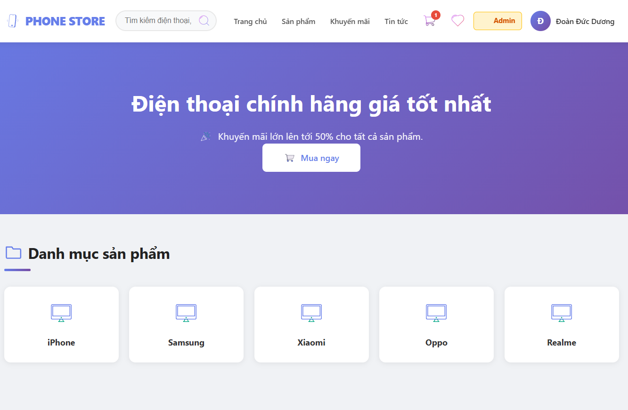
Hình 3.3: Giao diện trang chủ

3.2.2. Giao diện quản trị (Admin Dashboard)
Trang dành riêng cho quản trị viên với các tính năng:
- Thống kê tổng quan: Biểu đồ doanh thu và số lượng đơn hàng mới.
- Quản lý sản phẩm: Form thêm/sửa sản phẩm với khả năng tải lên hình ảnh.
- Quản lý đơn hàng: Danh sách đơn hàng cần xử lý và cập nhật trạng thái vận chuyển.
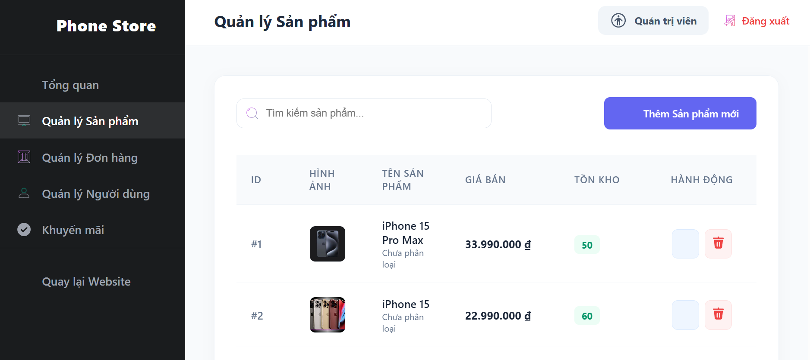
Hình 3.4: Giao diện trang dashboard admin

3.2.3. Quy trình thanh toán và Giỏ hàng
Hệ thống sử dụng localStorage để lưu trữ giỏ hàng tạm thời, giúp người dùng không bị mất dữ liệu khi tải lại trang. Quy trình thanh toán được chia làm các bước: Xác nhận giỏ hàng -> Chọn địa chỉ -> Phương thức thanh toán -> Hoàn tất.
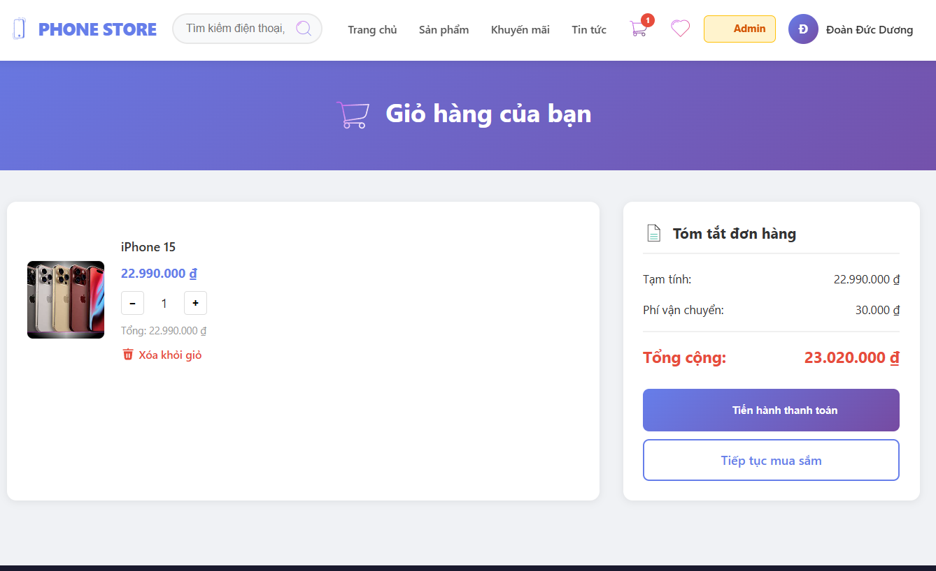
Hình 3.5: Giao diện trang giỏ hàng
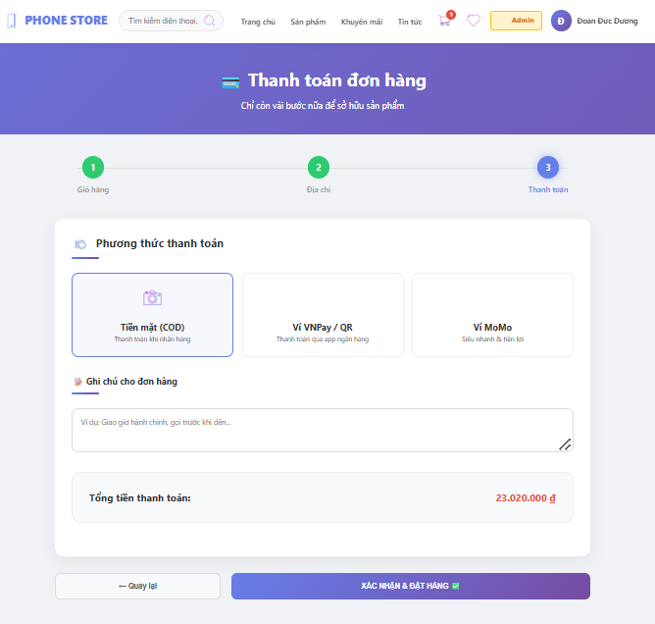
Hình 3.6: Giao diện trang thanh toán
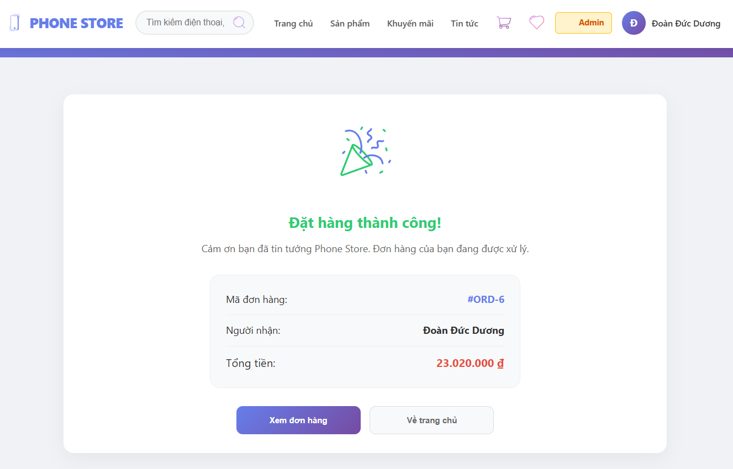
Hình 3.5: Giao diện đặt hàng thành công

